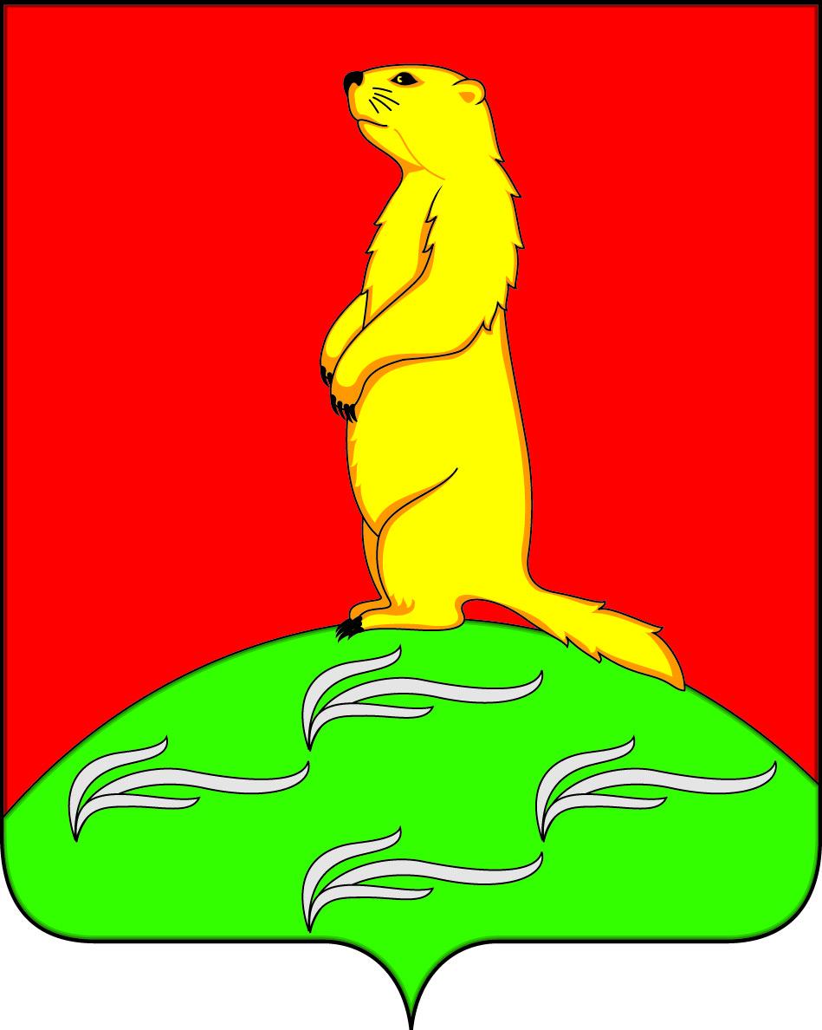

**АДМИНИСТРАЦИЯ**

**ПЕРВОМАЙСКОГО СЕЛЬСКОГО ПОСЕЛЕНИЯ**

**БОГУЧАРСКОГО МУНИЦИПАЛЬНОГО РАЙОНА**

**ВОРОНЕЖСКОЙ ОБЛАСТИ**

**РАСПОРЯЖЕНИЕ**

от «23» декабря 2023 г. № 55-р

с.Лебединка

**Об утверждении Плана основных мероприятий, направленных на укрепление межнационального и межконфессионального согласия, профилактику межнациональных конфликтов, противодействия экстремизму и терроризму, сохранению и развитию языков и культуры народов Российской Федерации, проживающих на территории Первомайского сельского поселения, социальной и культурной адаптации мигрантов, профилактики межнациональных (межэтнических) конфликтов в Первомайском сельском поселении на 2025 год.**

В соответствии с Федеральными законами: от 069.10 2003 № 131-ФЗ «Об общих принципах организации местного самоуправления в Российской Федерации», от 06.03.2006 № 35-ФЗ «О противодействии терроризму», от 25.07.2002 № 114-ФЗ «О противодействии экстремистской деятельности», руководствуясь Стратегией государственной национальной политики Российской федерации на период до 2025 года, утвержденной Указом Президента Российской Федерации от 19.12.2012 № 1666, Уставом Первомайского сельского поселения Богучарского муниципального района Воронежской области и в целях регулирования политических, культурных и иных процессов в муниципальном образовании, оказывающих влияние на ситуацию в области противодействия терроризму, укрепление толерантной среды на основе ценностей многонационального российского общества, принципов соблюдения прав и свобод человека, гармонизацию межнациональных отношений в Первомайском сельском поселении, администрация Первомайского сельского поселения Богучарского муниципального района Воронежской области**:**

1. Утвердить План основных мероприятий, направленных на укрепление межнационального и межконфессионального согласия, профилактику межнациональных конфликтов, противодействия экстремизму и терроризму, сохранению и развитию языков и культуры народов Российской Федерации, проживающих на территории Первомайского сельского поселения, социальной и культурной адаптации мигрантов, профилактики межнациональных (межэтнических) конфликтов в Первомайском сельском поселении на 2025 год согласно приложению.
2. Контроль за исполнением настоящего распоряжения оставляю за собой.

Глава Первомайского сельского поселения А.А.Раковский

Приложение

к распоряжению администрации

Первомайского сельского поселения

от 23.12.2024 года № 54-р

**План**

**основных мероприятий, направленных на укрепление межнационального и межконфессионального согласия, профилактику межнациональных конфликтов, противодействия экстремизму и терроризму, сохранению и развитию языков и культуры народов Российской Федерации, проживающих на территории Первомайского сельского поселения, социальной и культурной адаптации мигрантов, профилактики межнациональных (межэтнических) конфликтов в Первомайском сельском поселении на 2025 год.**

**1.** **Цели и задачи Плана мероприятий**

Основные цели состоят в профилактике проявлений экстремизма, поддержании стабильной общественно-политической обстановки, общественных инициатив и целевых проектов общественных объединений, некоммерческих организаций, направленных на профилактику проявлений экстремизма и гармонизацию межнациональных отношений на территории Первомайского сельского поселения; формировании позитивного имиджа муниципального образования, как поселения комфортного для проживания представителей любой национальности и конфессии.

Для достижения этих целей предусматривается решение следующих задач:

- обеспечение гармонизации межнациональных отношений;

- укрепление межэтнического сотрудничества, мира и согласия на территории Первомайского сельского поселения Богучарского муниципального района Воронежской области;

- обеспечение толерантности в межнациональных отношениях;

- развитие национальных культур народов, проживающих на территории Первомайского сельского поселения Богучарского муниципального района Воронежской области;

- предотвращение этнических конфликтов;

- обучение населения действиям в случае возникновения угроз террористического характера.

**2. Перечень мероприятий**

Основные мероприятия реализации Плана направлены на:

- профилактику проявлений экстремизма и гармонизацию межнациональных отношений, в том числе в молодёжной среде;

- сохранение и развитие национальных культур, с целью профилактики экстремизма на национальной почве;

- информационное обеспечение Плана.

План состоит из мероприятий, соответствующих приоритетным направлениям государственной национальной политики Российской Федерации, направленные на:

- обеспечение равноправия граждан, реализации их конституционных прав в сфере государственной национальной политики Российской Федерации;

- укрепление единства и духовной общности многонационального народа Российской Федерации;

- обеспечение межнационального мира и согласия, гармонизации межнациональных (межэтнических) отношений;

- содействие сохранению и развитию этнокультурного многообразия народов России;

- развитие системы образования, гражданского патриотического воспитания подрастающих поколений;

- поддержка русского языка как государственного языка Российской Федерации и языков народов России;

- создание условий для социальной и культурной адаптации и интеграции мигрантов;

- информационное обеспечение;

- совершенствование взаимодействия органов государственной власти и местного самоуправления с институтами гражданского общества;

- международное сотрудничество.

Реализация плана мероприятий будет способствовать гармонизации межнациональных отношений, развитию языкового и этнокультурного многообразия Российской Федерации, популяризации истории и культур народов России, профилактике и раннему предупреждению конфликтов в сфере межэтнических отношений.

Перечень мероприятий перечислен в приложении к настоящему Плану.

1. **Ожидаемые результаты реализации Плана**

Социально-экономический эффект от реализации Плана выражается в обеспечении стабильной социально-политической обстановки, укреплении толерантности в многонациональной молодежной среде, снижении уровня конфликтогенности в межэтнических отношениях, повышении гражданской активности общественных организаций, занимающихся развитием национальных культур, идей духовного единства и межэтнического согласия, увеличение количества мероприятий, способствующих профилактике экстремизма и гармонизации межнациональных отношений, сохранению и развитию языков и культуры народов Российской Федерации, проживающих на территории Первомайского сельского поселения.

Приложение к Плану

основных мероприятий, направленных на укрепление межнационального и межконфессионального согласия, профилактику межнациональных конфликтов, противодействия экстремизму и терроризму, сохранению и развитию языков и культуры народов Российской Федерации, проживающих на территории Первомайского сельского поселения, социальной и культурной адаптации мигрантов, профилактики межнациональных (межэтнических) конфликтов в Первомайском сельском поселении на 2025 год, утвержденному распоряжением администрации

Первомайского сельского поселения

от 23.12.2024 года № 54-р

**Перечень**

**основных мероприятий, направленных на укрепление межнационального и межконфессионального согласия, профилактику межнациональных конфликтов, противодействия экстремизму и терроризму, сохранению и развитию языков и культуры народов Российской Федерации, проживающих на территории Первомайского сельского поселения, социальной и культурной адаптации мигрантов, профилактики межнациональных (межэтнических) конфликтов в Первомайском сельском поселении на 2025год.**

|  |  |  |  |  |
| --- | --- | --- | --- | --- |
| № п/п | Содержание мероприятий | Исполнители | Срок исполнения | Ожидаемые  результаты |
| 1. | Мониторинг обращений граждан о фактах нарушения принципа равноправия граждан независимо от расы, национальности, языка, отношения к религии, убеждений, принадлежности к общественным объединениям | администрация сельского поселения | постоянно | Повышение эффективности системы профилактических мер, направленных на выявление и устранение причин и условий, способствующих осуществлению экстремистской деятельности на территории сельского поселения |
| 2. | Содействие в проведении мероприятий, приуроченных к памятным датам в истории народов России (День народного единства, День России, День Победы и др.) | администрация сельского поселения, СДК с.Лебединка, СДК п.Вишневый | в течение года  по плану культурных мероприятий | Выработка эффективных способов профилактики экстремизма и терроризма, формирование толерантного сознания и поведения, гармонизация межэтнических и межкультурных отношений |
| 3. | Проведение и участие в фестивалях, праздниках конкурсах, других мероприятиях, направленных на укрепление единства, обеспечение межнационального мира и согласия | директор СДК с.Лебединка, СДК п.Вишневый | в течение года  по плану культурных мероприятий | Гармонизация межэтнических и межкультурных отношений |
| 4. | Реализация мероприятий, направленных на распространение знаний об истории и культуре, обычаях и традициях коренного населения сельского поселения | директор СДК с.Лебединка, СДК п.Вишневый | Выставки по планам культурных мероприятий в течение года | Повышение национальной культуры, создание условий для укрепления межконфессионального диалога |
| 5. | Проведение мероприятий, направленных на гражданско-патриотическое воспитание детей и молодежи | директор СДК с.Лебединка, СДК п.Вишневый | в течение года | Выработка эффективных способов профилактики экстремизма в подростково-молодежной среде |
| 6. | Проведение бесед с населением на предмет выявления межэтнических конфликтов | администрация сельского поселения | 1 раз в полугодие | Формирование толерантного сознания и поведения, гармонизация межэтнических и межкультурных отношений |
| 7. | Реализация мер по стимулированию участия населения в деятельности общественных организаций правоохранительной направленности (народной дружины) | администрация сельского поселения | постоянно | Обеспечение стабильной социально-политической обстановки, снижении уровня конфликтности в межэтнических отношениях |
| 8. | Информационное сопровождение мероприятий, направленных на укрепление общегражданской идентичности и межнациональной толерантности | администрация сельского поселения, директор СДК с.Лебединка, СДК п.Вишневый, МКОУ «Твердохлебовская СОШ», МКОУ « Вишневская ООШ» | постоянно | Формирование толерантного сознания и поведения |
| 9. | Размещение на официальном сайте поселения информации о ходе реализации государственной политики в сферах национальных, государственно-конфессиональных и общественно-политических отношений, профилактике экстремистских проявлений, проведении основных общественно значимых мероприятий | специалисты администрации сельского поселения | в течение года  по мере поступления информации | Профилактика экстремизма и терроризма, формирование толерантного сознания и поведения, гармонизация межэтнических и межкультурных отношений |
| 10. | Оказание содействия в социальной и культурной адаптации мигрантам, проживающим на территории поселения | администрация сельского поселения | в течение года | Обеспечение стабильной социально-политической обстановки |